ОТЧЕТ
на 01.07.2025 года

Подпроект №1: | «Строительство второй нитки Тепловского водозабора»
Генподрядчик: | АО СЗ «Внешстрой»
Контракт: | DZR 1 - «Строительство второй нитки Тепловского водозабора»
Общая протяженность (по проекту) |  | 16 450 метров – водовод | 17 471 метров
 |  | 1 021 метров – переход М7
Объекты капстроительства |  | Вторая нитка Тепловского водозабора
Фактическое выполнение работ  за отчетный период и нарастающим итогом: |  | Уложено (всего) – 17 089 метра  Испытано (пневмо – или гидравлические испытания) – 17 089 метров (пневмоиспытания)  Смонтировано колодцев и камер - 56 штук  Смонтировано запорной арматуры – 155 единиц
Участки выполнения работ и характеристика выполняемых работ: |  | Участок с подземным переходом водовода под трассой М7 (Московское шоссе):  планировка строительной площадки; проведены подготовительные работы по проколу под автодорогой М7 с водопонижением в стартовом котловане и приемном котловане; устройство прокола под автодорогой М7 (прокладка футляра), протаскивание рабочей трубы в футляр, герметизация мест прохода рабочей трубы через футляр; монтаж ж/б камер и колодцев; нанесение наружной и внутренней гидроизоляции стен камер и колодцев; монтаж технологического оборудование в колодцах и камерах;  проведение испытаний трубопровода; проведение промывки и дезинфекции трубопровода; благоустройство территории после выполнения строительно-монтажных работ.  Участок от Тепловского водозабора до Московского шоссе:  планировка строительной площадки; шурфовка коммуникаций; сварка труб в плеть; разработка траншеи; разработка траншеи под прокладываемый трубопровод с водопонижением в траншее; укладка труб в траншею; засыпка траншеи; прокладка футляров, протаскивание рабочей трубы в футляры, герметизация мест прохода рабочей трубы через футляр; выполнение искусственного основания под укладку труб; монтаж ж/б камер и колодцев; нанесение наружной и внутренней гидроизоляции стен камер и колодцев; монтаж технологического оборудование в колодцах и камерах; подключение к наружной напорной линии насосной станции второго подъема на площадке станции обезжелезивания Тепловского водозабора; проведение испытаний трубопровода; проведение промывки и дезинфекции трубопровода; монтаж камер переключения на действующем трубопроводе; благоустройство территории после выполнения строительно-монтажных работ.
Участок от Северного шоссе до Московского шоссе: планировка строительной площадки; шурфовка коммуникаций; сварка труб в плеть; разработка траншеи; устройство противокарствого пояса; укладка труб в траншею; засыпка траншеи; проведение пневматического испытания участка проложенного водовода; устройство прокола под автодорогой шоссе Северное (прокладка футляра), протаскивание рабочей трубы в футляр, герметизация мест прохода рабочей трубы через футляр под Северным шоссе; монтаж ж/б камер и колодцев; нанесение наружной и внутренней гидроизоляции стен камер и колодцев; монтаж технологического оборудование в колодцах и камерах; устройство прокола под газопроводом высокого давления (прокладка футляра), протаскивание рабочей трубы в футляр, герметизация мест прохода рабочей трубы через футляр; проведение испытаний трубопровода; проведение промывки и дезинфекции трубопровода; монтаж камер переключения на действующем трубопроводе; благоустройство территории после выполнения строительно-монтажных работ.
Участок от Северного шоссе до производственной площадки насосной станции третьего подъёма:
планировка строительной площадки; шурфовка коммуникаций; сварка труб в плеть; разработка траншеи; укладка труб в траншею; засыпка траншеи и планировка; проведение пневматических испытаний проложенного водовода; устройство прокола под дорогой местного значения; устройство прокола под Чернореченской объездной дорогой; устройство прокола для перехода прокладываемого трубопровода через газопровод высокого давления в районе Северного шоссе (прокладка футляра), протаскивание рабочей трубы в футляр, герметизация мест прохода рабочей трубы через футляр; монтаж ж/б камер и колодцев; нанесение наружной и внутренней гидроизоляции стен камер и колодцев; монтаж технологического оборудование в колодцах и камерах; подключение к водоводу на площадке насосной станции третьего подъема; проведение испытаний трубопровода; проведение промывки и дезинфекции трубопровода; благоустройство территории после выполнения строительно-монтажных работ.
Результаты строительного контроля: |  | Контроль качества выполненных работ производился постоянно специалистами строительного контроля, замечания устраняются в срок.

Фотоприложение:
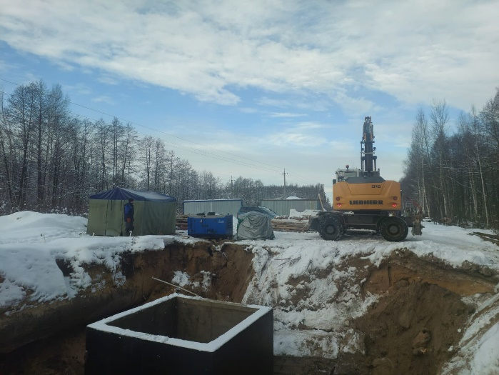 | 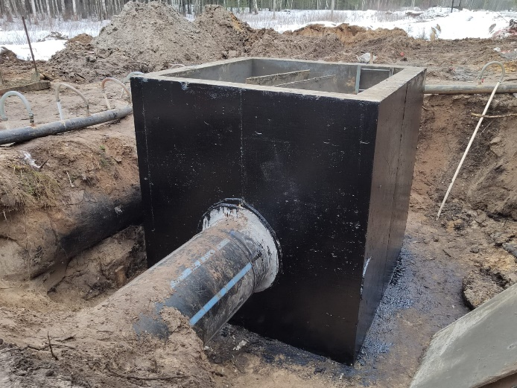
Фото 1. Работы по монтажу стен камеры ВК14 с нанесением гидроизоляции (участок от Тепловского водозабора до Московского шоссе). | Фото 2. Работы по монтажу стен камеры ВК12 с нанесением гидроизоляции (участок от Тепловского водозабора до Московского шоссе).
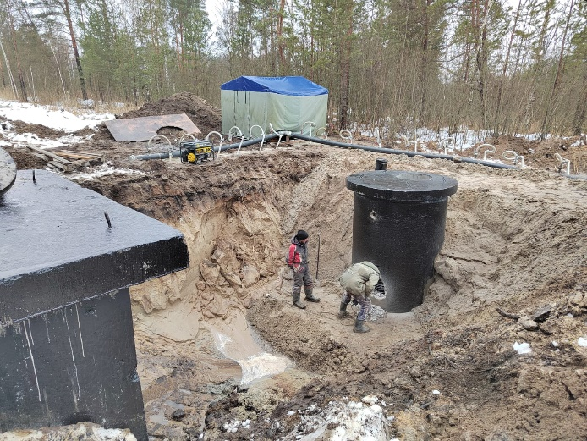 | 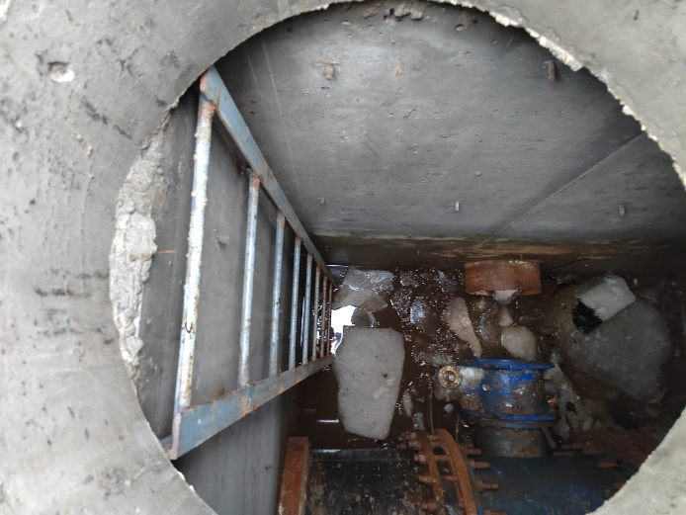
Фото 3. Работы по прокладке трубопровода Ø355 на участке сети от ВК20 до МК-7. (участок от Тепловского водозабора до Московского шоссе). | Фото 4. Работы по монтажу лестниц в камерах и колодцах (участок от Тепловского водозабора до Московского шоссе).
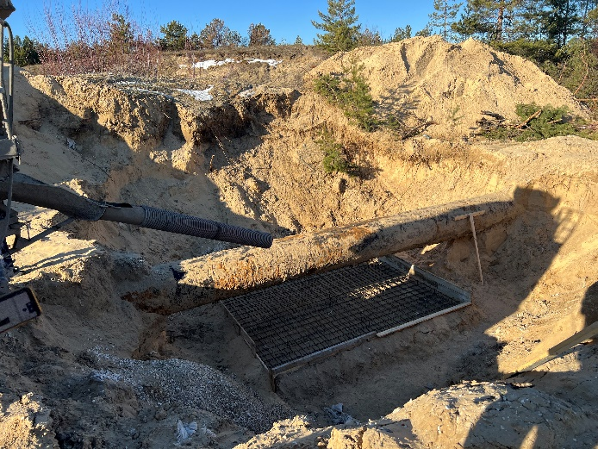 | 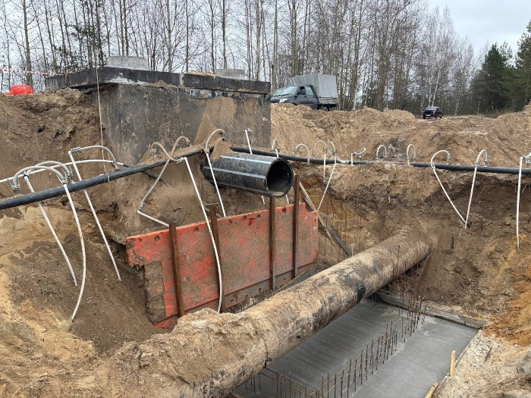
Фото 5. Работы по заливке бетонного основания камеры переключения ВК41 (участок от Московского шоссе до площадки насосной станции третьего подъема). | Фото 6. Работы по устройству бетонного основания камеры переключения ВК26 (участок от Тепловского водозабора до Московского шоссе).
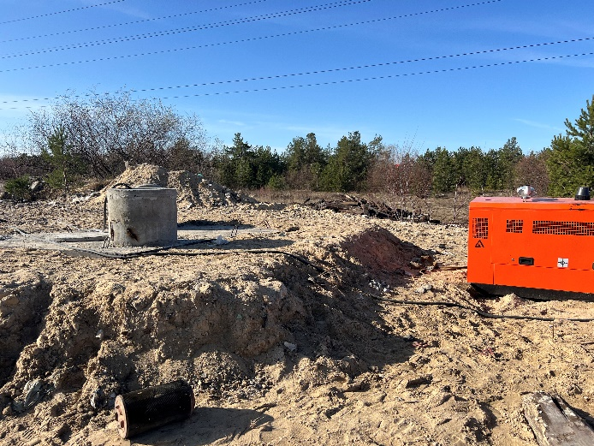 | 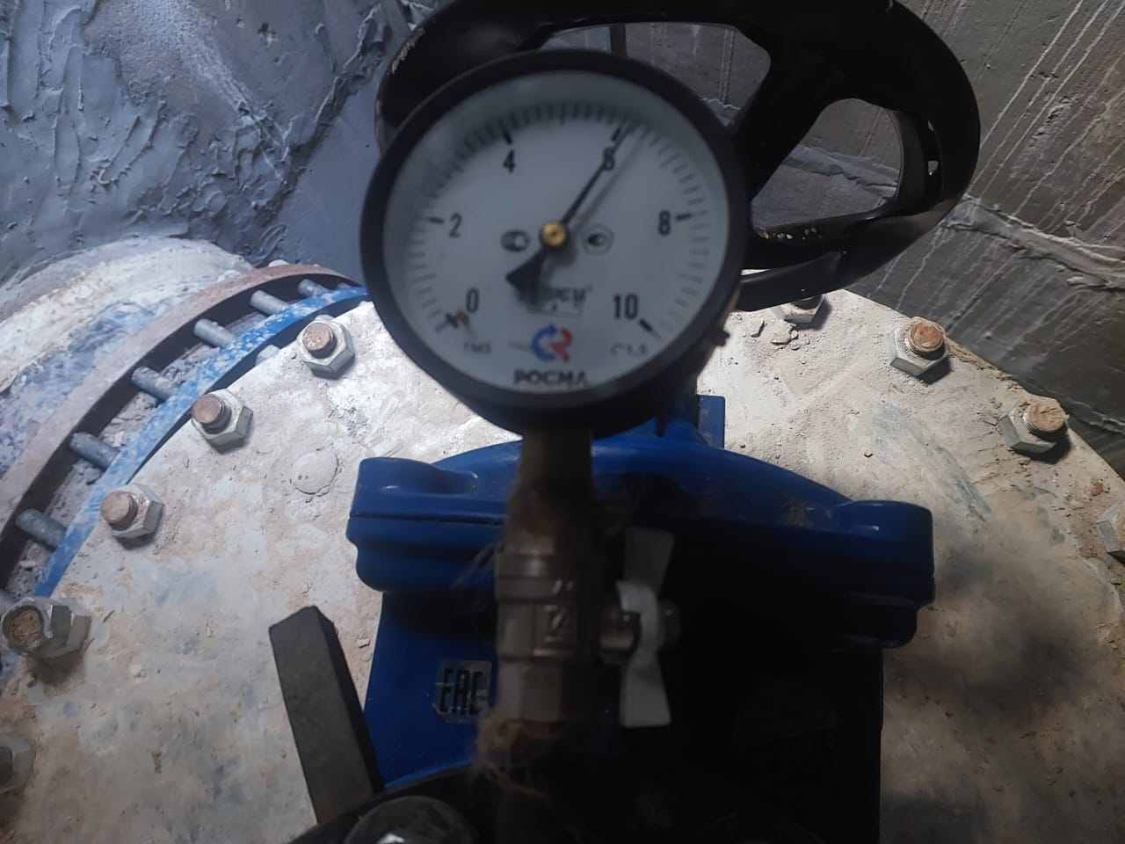
Фото 7. Проведение пневмоиспытаний участка трубопровода от камеры ВК36 до ВК46 (от Московского шоссе до площадки насосной станции третьего подъема). | Фото 8. Проведение пневмоиспытаний участка трубопровода от камеры ВК36 до ВК46 (от Московского шоссе до площадки насосной станции третьего подъема).
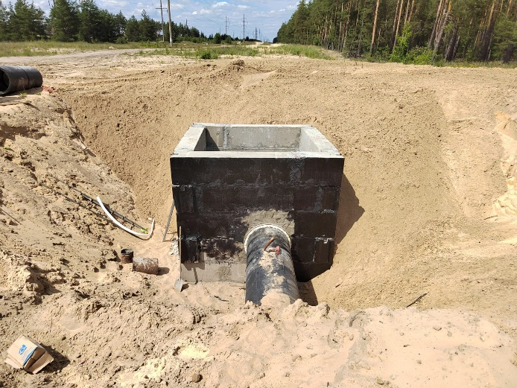 | 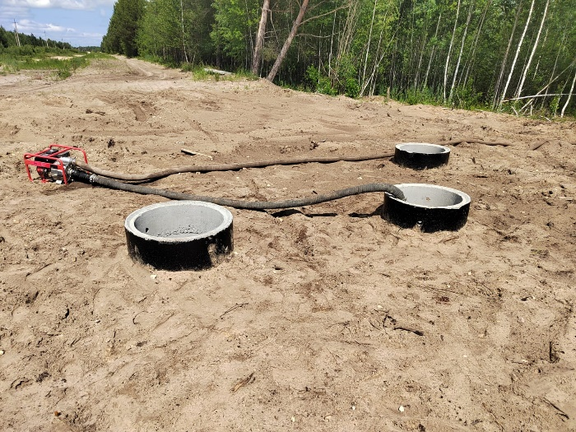
Фото 9. Работы по устройству камеры ВК35.1 (участок вдоль Чернореченской объездной до площадки насосной станции третьего подъема). | Фото 10. Работы по промывки и дезинфекции трубопровода.

Подпроект №2: | «Строительство главного канализационного коллектора»
Генподрядчик: | ООО «ПРиСС»
Контракт: | DZR-2 «Строительство главного канализационного коллектора»
Общая протяженность (по проекту) |  | 7547метров
Объекты капстроительства |  | Главный канализационный коллектор; КНС 101/3
Фактическое выполнение работ за отчетный период и нарастающим итогом: |  | Проложено труб (всего) – 7 145 метра, из них:  808 метра (4-й участок), 1215 метров (2-й участок),  753 метра (1 участок), 1746 метров (участок 5).  Монтаж трубопровода методом санации (3-й участок) –  2623 метра.  Испытано (гидравлические испытания) – 1, 2, 3 (безнапорные) участки  Испытано (гидравлические испытания) – 5 участок  (напорный – 1 нитка) – 1050 метров  Смонтировано колодцев и камер –54 штуки  Смонтировано запорной арматуры – 3 единицы
Участки выполнения работ и характеристика выполняемых работ: |  | КНС 101/3:  Планировка строительной площадки.  Разработка котлованов под здание КНС и камеру решеток.  Устройство подбетонки под камеру решеток.  Армирование днища и стен камеры решёток, установка опалубки.  Бетонирование днища и стен камеры решеток.  Демонтаж опалубки стен камеры решеток.  Водопонижение в котловане под здание КНС, разработка котлована до проектной отметки.  Выполнение бетонной подготовки под здание КНС.  Армирование стен здания КНС с резервуаром и монтаж опалубки.  Бетонирование подбетонки машинного зала КНС.  Армирование сеток днища машинного отделения, резервуара и монтаж опалубки.  Бетонирование днища, стен здания КНС с резервуаром.  Бетонирование колон машинного зала КНС.  Бетонирование балконов приема стоков КНС.  Бетонирование стен здания КНС от отм. +6,250 до +9,390.  Бетонирование колон машинного зала КНС.  Подготовка поверхностей бетонных к нанесению внутренней гидроизоляции. Нанесение защитной гидроизоляции камеры решеток.  Монтаж напорной гребенки. Нанесение наружной гидроизоляции.  Армирование фундамента пристроя КНС.  Армирование стен пристроя КНС.  Установка опалубки стен пристроя КНС и бетонирование стен.  Нанесение защитной изоляции труб внутренней части гребенки.  Нанесение защитной гидроизоляции мокрого отделения КНС  Бетонирование армопояса. Уход за бетоном.  Монтаж ригелей. Монтаж плит перекрытия.  Монтаж оконных рам с остеклением.  Кладка стен КНС из кирпича.  Монтаж опалубки под армопояс.  Бетонирование армопояса.  Монтаж пароизоляции.  Монтаж утеплителя.  Монтаж «костылей» на кровлю. Монтаж отливов.  Устройство наплавляемой кровли.  Оштукатуривание боковых поверхностей зенитного фонаря.  Нанесение наплавляемого материала на стенки зенитного фонаря.  Монтаж зенитного фонаря.  Работы по монтажу металлических конструкций внутри КНС.  Монтаж утеплителя на наружных стенах.  Нанесение наружного слоя защитно- декоративной штукатурки, армированной сеткой, наружных стен.  Штукатурные работы внутри КНС.  Работы внутри пристроя КНС. Монтаж перегородок внутри пристроя.  Монтаж фундамента КТП, наружная гидроизоляция фундамента КТП.  Монтаж закладной КТП. Бетонирование армопояса КТП.  Монтаж затворов в камере решеток.  Монтаж электроприводов на затворы для дальнейших пусконаладочных работ.  Пуско-наладка затворов + электроприводов (шеф-монтаж).  Бетонирование боковых стен затворов в камере решеток безусадочной смесью.  Устранение запотевания шва отм.3.100 (машинный зал)  Монтаж вентиляционного рукава в машинном зале и в пристроя КНС.  Устройство полов и укладка плитки в санузле КНС.  Установка сантехнических приборов.  Монтаж узлов учета «питьевой» воды.  Монтаж защитных решеток с промывочными прессами и выбросными трубами в камере решеток. Предварительная пуско-наладка защитных решеток с промывочными прессами (шеф-монтаж).  Нанесение гидроизоляции пол мокрого отделения (резервуара).  Монтаж всасывающих трубопроводов в камере стоков.  Монтаж плит перекрытия камеры решеток.  Обратная засыпка с уплотнением КТП.  Монтаж стоек кабельной эстакады.  Разработка грунта для прокладки трубы К4-К1 внутриплощадочной канализации.  Прокладка гильзы методом ГНБ через дорогу для врезки в водопровод  Отсыпка территории с послойным уплотнением  Окраска стоек кабельной эстакады.  Обварка фланца Ду800 мм в машинном зале.  Монтаж опалубки лотковой части КК1 и КК4.  Бетонирование лотковой части КК1 и КК4.  Монтаж колодцев КК1 и КК4. Обратная засыпка колодцев КК1 и КК4. Нанесение наружной гидроизоляции КК4.  Монтаж вентиляции камеры решеток.  Монтаж кабельных лотков по эстакаде.  Монтаж КТП.  Монтаж водопроводного колодца. Нанесение наружной гидроизоляции на колодец.  Окраска стоек кабельной линии.  Монтаж затворов с электроприводом Ду800 мм.  Гидроизоляция плит перекрытия мокрого отделения (резервуара).  Устройство галтель.  Гидроиспытание резервуара (мокрого отделения) на герметичность.  Инъекция полимерной химией со стороны мокрого отделения.  Разводка вводной кабельной группы в камере решеток и ее бетонирование.  Монтаж плиты перекрытия камеры решеток над вводной кабельной группой.  Монтаж колец вентиляции мокрого отделения (резервуара).  Монтаж внутренней разводки сети водоснабжения в машинном зале.  Бетонирование швов между плит перекрытия камеры решеток.  Расшивка холодного шва мокрого отделения.  Шлифование стен мокрого отделения (резервуара).  Закладка кирпичом прохода кабелей КТП.  Монтаж лотков на кабельной эстакаде.  Ремонт холодного шва мокрое отделение отметка 3.100 и 1.700.  Нанесение гидроизоляции разуклонки плиты перекрытия камеры приема стоков.  Устройство кровли и утепления камеры решеток.  Монтаж стоек фальшпола.  Монтаж конструкций прохода кабелей машзала.  Гидроиспытание приемной камеры стоков на герметичность.  Отсыпка территории КНС до проектной отметки.  Монтаж щитов управления в операторской (кабинете) КНС.  Нанесение гидроизоляции (стримсмесь) на плиты перекрытия камеры решеток.  Монтаж лестницы КТП.  Монтаж плит перекрытия и люка камеры КК5.  Монтаж шпинделей щитовых затворов.  Подготовительные работы к монтажу основных насосов.  Монтаж основных насосов.  Монтаж кабельных лотков в камере с решетками с прокладыванием электрокабелей по ним на эстакаде.  Оштукатуривание стен машинного зала.  Монтаж обратных клапанов.  Монтаж затворов DN600 мм.  Формирование вводных групп в помещение щитовой КНС и в КТП.  Монтаж труб Ду600мм и арматуры на напорной линии после насосной группы в машинном отделении КНС.  Монтаж водопроводных труб внутри КНС.  Установка фонарей освещения в КНС.  Монтаж всасывающей линии диаметром 820 мм с приваркой фланцев.  Монтаж демонтажных вставок диаметром 820 мм.  Монтаж кабельной группы в камеру с решетками.  Монтаж шкафа управления в операторской.  Монтаж кабельных лотков и кабельной линии в камере решеток.  Монтаж водопровода в камере решеток.  Монтаж вводных групп кабелей в пристрой КНС, в КТП, в камеру решеток.  Монтаж кабельных лотков под фальшполом от операторской до входных групп кабелей.  Протяжка кабельных линей освещения в камере решеток.  Монтаж шкафов управления защитных решеток с моечными прессами в операторской.  Монтаж светильников и распределительных коробок в камере с решетками.  Зачистка стен машинного зала КНС.  Выравнивание стен машинного зала с нанесением гидроизоляции (стримсмесь).  Устройство наливного пола машинного зала (подготовительные работы для укладки плитки).  Монтаж шкафов управления в камере с решетками.  Подготовка кабельных трасс силовых и контрольных кабелей для вентиляции камеры решеток.  Монтаж заземления в камере решеток.  Монтаж кабельных лотков в машинном зале.  Укладка половой плитки в машинном зале.  Монтаж фальшпола в пристрое КНС.  Прокладка силовых кабелей от насосов до протяжных шкафов машинного зала.  Прокладка силовых кабелей к шкафам ШУ, ШУ1-ШУ4.  Укладка внутриплощадочной канализации Ду200 мм. Монтаж колодцев на внутриплощадочной канализации, устройство наружной гидроизоляции колодцев.  Монтаж дождеприемников.  Обратная засыпка уложенного трубопровода.  Устройство заземляющего контура в помещениях машинного зала, щитовой и операторской.  Устройство наружного заземляющего контура КНС.  Укладка бордюра половой плитки по периметру машинного зала.  Прокладка силовых кабелей от операторской до вытяжной вентиляции машинного зала, подключение к шкафам. Монтаж шкафа ШУ5.  Монтаж протяжных шкафов в машинном зале для основных насосов.  Уплотнение песка на площадке КНС.  Монтаж опалубки и армирование фундаментов под стойки ограждения территории КНС.  Бетонирование фундаментов под стойки ограждения территории КНС.  Протяжка силовых кабелей от ПЧ3, ПЧ4, ПЧ5 до протяжных шкафов.  Монтаж бетонного ограждения КНС.  Уплотнение песка вокруг фундамента ограждения территории КНС.  Монтаж гофры и протяжка силовых кабелей от ПЧ3, ПЧ4, ПЧ5 до соединительных шкафов машинного зала.  Монтаж шкафа системы охлаждения частотных преобразователей.  Установка опор наружного освещения территории КНС.  Монтаж теплообменника контура охлаждения.  Монтаж фильтрующей станции контура охлаждения. Монтаж концевых муфт в щитовой.  Подключение шкафов управления в операторской и камере решеток.  Отсыпка площадки с уплотнением до проектных отметок.  Участок 1 главного канализационного коллектора (участок по пр. Свердлова - участок от пр. Свердлова 78а (КК-14-172) до пр. Свердлова, 92(КК-7м-1)):  планировка строительной площадки; шурфовка коммуникаций; разработка траншеи; укладка трубы; монтаж колодцев из ж/б конструкций; выполнение гидроизоляции стен колодцев; обратная засыпка; устройство стартового котлована для прокола под пр. Циолковского, прокол под пр. Циолковского (прокладка футляра), протаскивание рабочей трубы в проложенный футляр под пр. Циолковского; устройство стартового котлована для проведения работ по проколу под автодорогой по пр. Свердлова, работы по проколу под автодорогой по пр. Свердлова (прокладка футляра);протаскивание рабочей трубы в проложенные футляры; выполнение переключений в существующие колодцы канализационной сети; благоустройство территории после выполнения строительно-монтажных работ. Работы на данном участке завершены.  Участок 2 главного канализационного коллектора (участок по ул. Пушкинская):  планировка строительной площадки; шурфовка коммуникаций; разработка траншеи; укладка трубы; монтаж колодцев из ж/б конструкций; выполнение гидроизоляции стен колодцев; обратная засыпка; благоустройство территории после выполнения строительно-монтажных работ. Работы на данном участке завершены.  Участок 3 главного канализационного коллектора (участок от пл. Привокзальной д. 2(КК-8-15) до ул. Октябрьской 86а (КК-18-948г)):  разработка котлованов; разборка колодцев; работы по очистке трубы (канала) перед санацией трубопровода путем протяжки труб и ковша внутри действующего коллектора без остановки сточных вод; санация трубопровода (протаскивание трубы из полимерных материалов между колодцами внутри действующего железобетонного трубопровода без остановки сточных вод); заполнение межтрубного пространства раствором бетона; устройство колодцев – бетонирование кинет колодцев и сборка стен колодцев из сборных железобетонных элементов; устройство гидроизоляции колодцев; обратная засыпка, благоустройство территории после выполнения строительно-монтажных работ. Работы на данном участке завершены.  Участок 4 главного канализационного коллектора  (участок от пер. Гипсовый 5б до шоссе Речное д.6):  планировка строительной площадки; шурфовка коммуникаций; разработка траншеи; укладка труб в траншею; засыпка траншеи и планировка; устройство колодцев - укладка подбетонкии бетонирование стен колодцев; бетонирование лотков в колодцах; устройство гидроизоляции колодцев; обратная засыпка смонтированных колодцев; устройство прокола под коммуникациями НФ ПАО «Т Плюс» (под теплотрассой); разработка стартового котлована для выполнения прокола под железнодорожными путями с водопонижением в стартовом котловане и приемном котловане, выполнение «перехода» под железнодорожными путями методом микротенелирования; монтаж камеры переключения КК2 в районе железнодорожных путей; подготовка камеры КК1_{сущ} к подключению проложенного трубопровода (чистка от шлама, устройство бетонной стенки), монтаж временного гидрозатвора; монтаж опалубки для бетонирования муфты и торцов трубы между камерами КК2 и КК1; бетонирование муфты и торцов трубы между камерами КК2 и КК1; благоустройство территории после выполнения строительно-монтажных работ.  Участок 5 главного канализационного коллектора (участок от шоссе Речное, д.6 (проектируемая КНС 101/3) до шоссе Речное, д. 31(до точки подключения к коллекторам К1№1 и К1№3)):  работы по забивке шпунта для укрепления существующих опор связи; планировка строительной площадки; шурфовка коммуникаций; разработка траншеи; укладка труб в траншею; устройство камер - укладка подбетонки, армирование днища камер, армирование стен камер, установка опалубки, бетонирование стен колодцев, монтаж опалубки упоров в углах поворота прокладываемых труб, монтаж стальных футляров, протаскивание рабочей трубы в проложенный футляр, герметизация мест прохода рабочей трубы через футляр; погружение шпунта для крепления опор ЛЭП (11 опор); устройство камер на действующих коллекторах К1№1 и на К1№3 для врезки напорных линий 5-го участка; монтаж монолитной камеры в точке «б» на напорной гребенке, монтаж монолитной камеры в точке «а» на напорной гребенке; прокладка второй напорной нитки (линии) до участка действующего самотечного коллектора с приостановкой работ до пуска в работу КНС 101/3 и пуска в пробную эксплуатацию первой напорной нитки (линии).
 |  | Контроль качества выполненных работ производился постоянно специалистами строительного контроля, замечания устраняются в срок.

Фотоприложение:
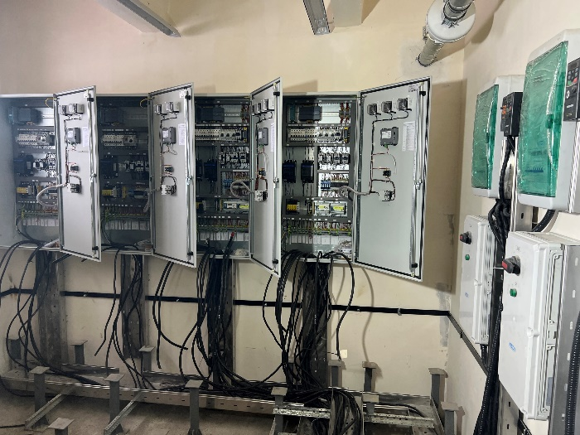 | 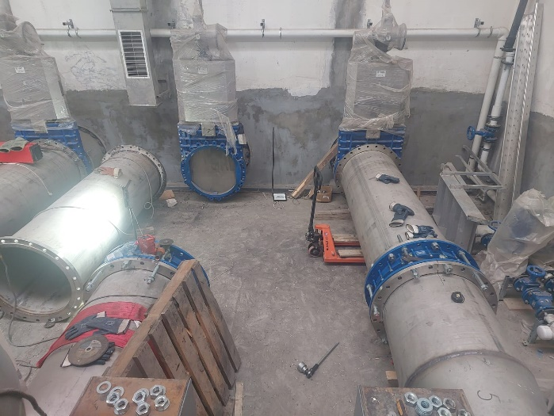
Фото 1. Монтаж, обвязка и подключение шкафов управления (КНС). | Фото 2. Работы по монтажу трубопроводов (КНС).
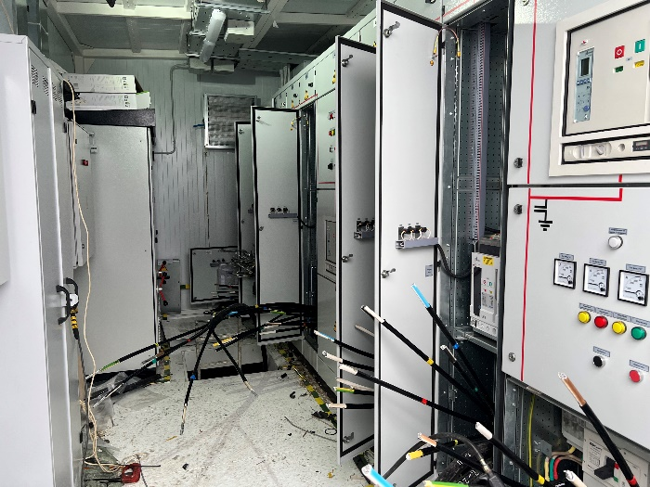 | 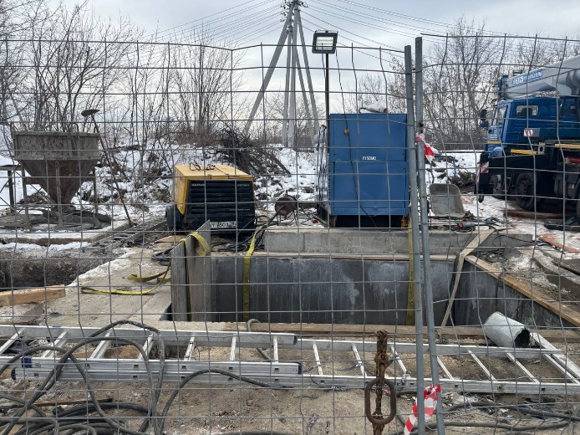
Фото 3. Монтажные работы в КТП (КНС). | Фото 4. Работы по демонтажу железобетона для врезки КК2-КК1 (участок 4).
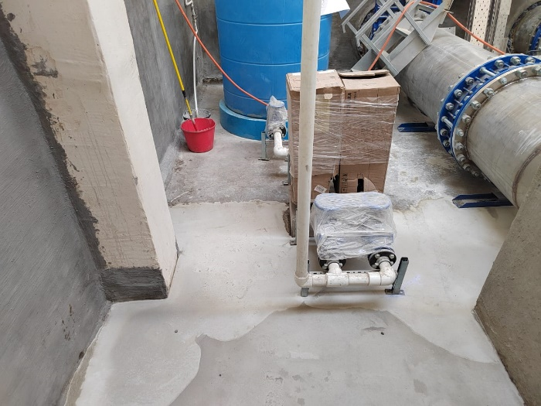 | 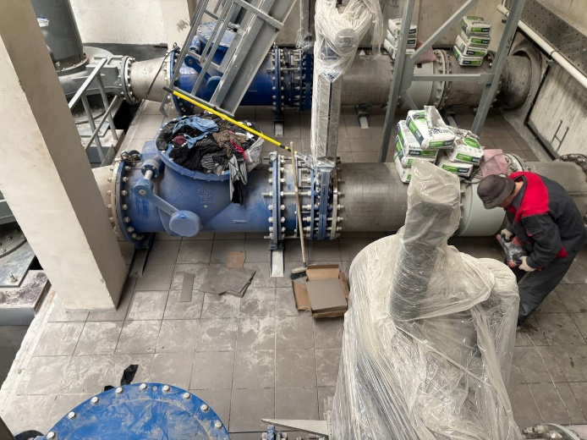
Фото 5. Устройство наливных полов в машинном зале (КНС). | Фото 6. Укладка половой плитки в машинном зале КНС (КНС).
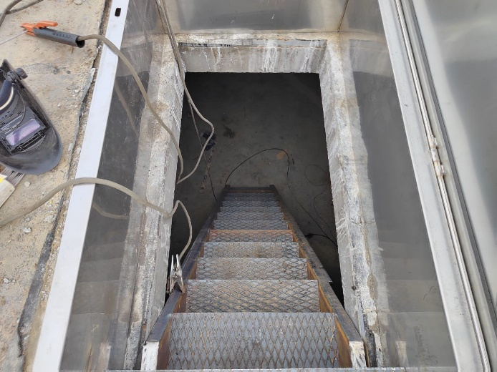 | 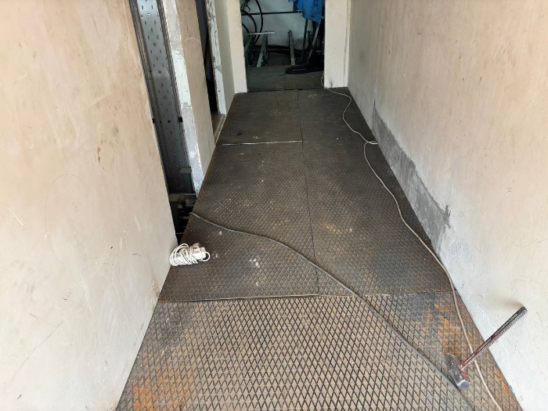
Фото 7. Монтаж стационарной лестницы для спуска в камеру с решетками (КНС). | Фото 8. Монтаж фальшпола в пристрое КНС (КНС).
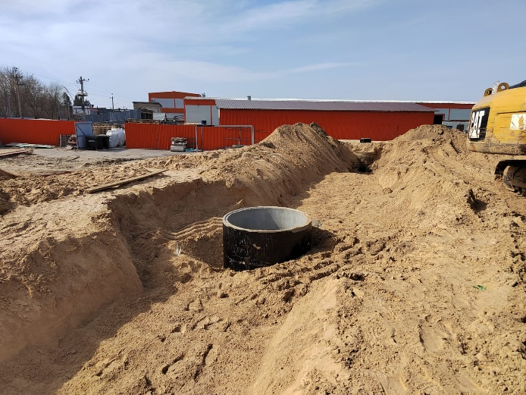 | 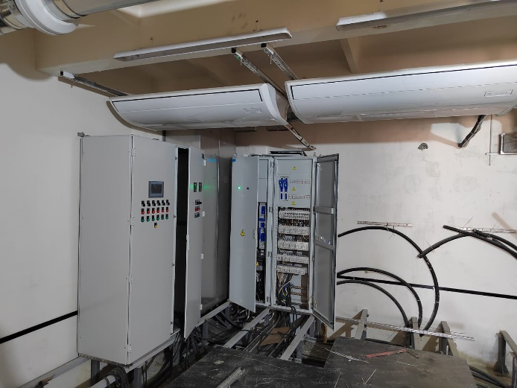
Фото 9. Укладка внутриплощадочных водопроводных и канализационных сетей (КНС). | Фото 10. Работы по монтажу шкафов управления, их обвязки и подключению в камере решеток (КНС).
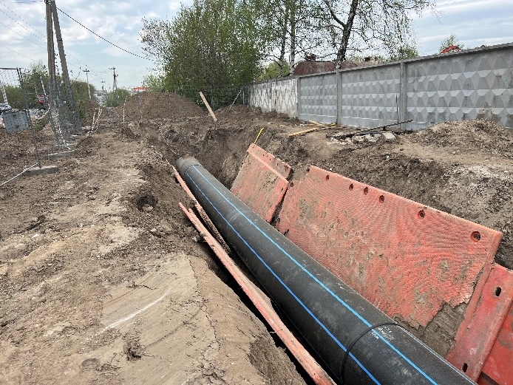 | 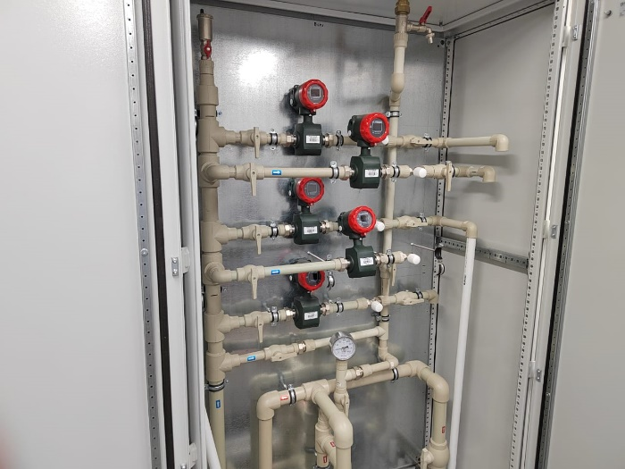
Фото 11. Прокладка напорного трубопровода с разработкой грунта в траншее с креплением стен траншеи (участок 5). | Фото 12. Монтаж шкафа системы охлаждения (КНС).
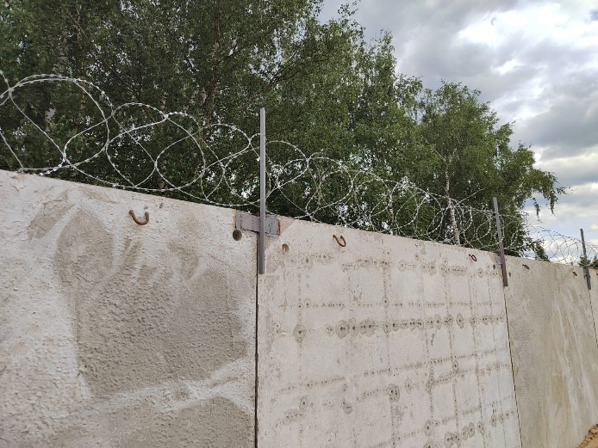 | 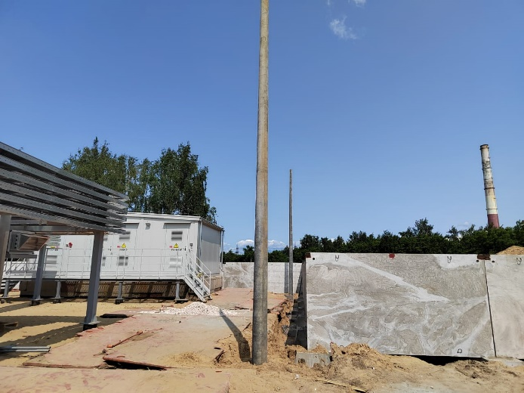
Фото 13. Монтаж бетонного ограждения территории КНС с устройством и гидроизоляцией фундаментов и монтажом дополнительного ограждения колючей проволокой «Егоза» (КНС). | Фото 14. Установка опор наружного освещения территории КНС (КНС).
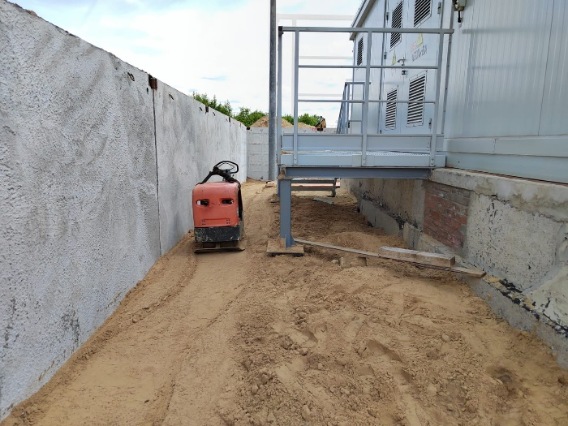 | 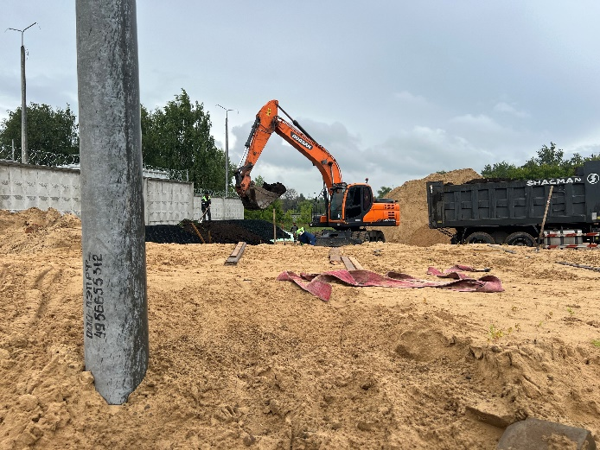
Фото 15. Отсыпка площадки с уплотнением (КНС). | Фото 16. Формированием внешних откосов по периметру территории КНС, укладка геотекстиля и георешетки на внешний откос, отсыпка плодородным грунтом внешнего откоса (КНС).

Подпроект №3: | «Реконструкция водопроводных сетей г. Дзержинска» (участок 16)
Генподрядчик: | ООО «Энергострой»
Контракт: | DZR – 3 «Реконструкция водопроводных сетей г. Дзержинска»
Общая протяженность (по проекту) |  | 6898 метров
Объекты капстроительства |  | Водопровод (участок 16)
Фактическое выполнение работ за отчетный период и нарастающим итогом: |  | Работы завершены. Построенный объект (Водопроводные сети, протяженностью 6898 м, кадастровый номер 52:21:0000000:9825) зарегистрирован и введен в эксплуатацию.

Подпроект №4 | «Строительство водовода на посёлок Пыра»
Генподрядчик: | Консорциумом ООО «ССР» и ООО «Смит-Ярцево»
Контракт: | DZR – 4 «Строительство водовода на посёлок Пыра»
Общая протяженность (по проекту общая протяженность труб) |  | 8193,4 метров
Объекты капстроительства |  | Водовод  Насосная станция № 1 с резервуарами и водонапорной башней  Насосная станция № 2 с водонапорной башней
Фактическое выполнение работ  за отчетный период и нарастающим итогом: |  | Работы завершены. Построенный объект состоит из нескольких имущественных объектов, которые зарегистрированы и введены в эксплуатацию.  Имущественные объекты:  - Водовод на поселок Пыра, кадастровый номер 52:21:0000000:9850;  - Водонапорная башня №1, кадастровый номер 52:21:0000159:2537;  - Водонапорная башня №2, кадастровый номер 52:21:0000161:1873;  - Резервуары чистой воды, кадастровый номер 52:21:0000159:2539;  - Комплектная трансформаторная подстанция, кадастровый номер 52:21:0000059:1026;  - Бытовая канализация, кадастровый номер 52:21:0000159:2540;  - Трубопровод слива и опорожнения промывной воды, кадастровый номер 52:21:0000159:2541;  - Трубопровод слива и опорожнения промывной воды, кадастровый номер 52:21:0000161:1874;  - Проезд к насосной станции №1, кадастровый номер 52:21:0000159:2536;  - Проезд к насосной станции №2, кадастровый номер 52:21:0000161:1875;  - Насосная станция №1, кадастровый номер 52:21:0000159:2538;  - Насосная станция №2, кадастровый номер 52:21:0000161:1877.

